Pressrelease |  | 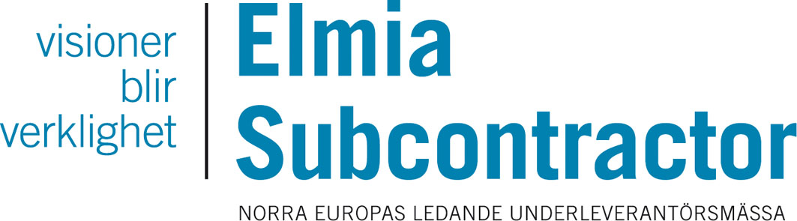
Elmia AB
2013-10-03
Stjärndesigner till Subcontractor InnoDex

Svenska bildesignern Pontus Fontaeus kommer till Elmia Subcontractor och nya inspirationsarenan Subcontractor InnoDex. På scenen berättar han om sina erfarenheter som designer hos stora internationella biltillverkare och vikten av tydlig kommunikation.

På listan över Pontus Fontaeus uppdragsgivare står bland andra Volvo, Kia, Ferrari, Land Rover, Volkswagen och Scania. Han har jobbat utomlands under nästan hela sin karriär vilket har gett stor kunskap om arbetskulturer i olika länder.
– Jag har framförallt lärt mig hur viktigt det är att kommunicera med olika människor på rätt sätt. Hur man pratar med kolleger och leverantörer, och inte minst hur man förväntas uppträda i olika kulturer, säger han.

Enligt Fontaeus är skillnaderna mellan svenskar och andra nationaliteter ofta mycket större än vad svenskarna själva tror. Inte minst vad gäller prioritering mellan jobb och privatliv.
– I Korea, Tyskland och England går man inte hem klockan fyra för att hämta barn om man har något på jobbet som måste bli klart. Där sitter man hela natten om man måste. Och det är dem vi tävlar med!

Pontus Fontaeus, som har hela världen som arbetsplats, rankar Subcontractor InnoDex högt som ett forum för industrins kreativa yrkesgrupper.
– Jag tycker att InnoDex är ett jätteintressant initiativ av Elmia Subcontractor. För mig som bildesigner är det ett spännande komplement utöver de "vanliga" internationella bilutställningarna såsom Genève, Frankfurt, Shanghai med flera. Här har jag möjlighet att träffa produktutvecklare, konstruktörer och andra industridesigner på hemmaplan – på en gemensam arena för inspirerande möten inom våra gemensamma områden.

Pontus Fontaeus medverkar på Subcontractor InnoDex scen i hall C, fredag 15 november, kl. 10.15–11.00.

